Padre Secondo Brunelli crs

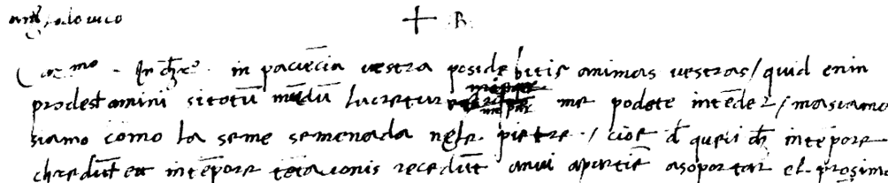

e

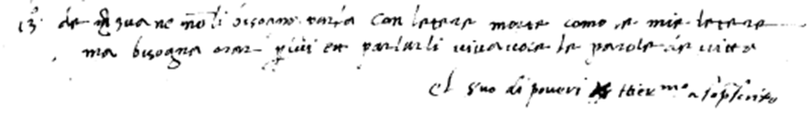
Inizio e fine della lettera del Miani a Ludovico Viscardi.
ora databile al 14 giugno 1534.

. La lettera di Girolamo Miani al Viscardi,

del 14 giugno,

non è del 1536,

ma del 1534

Mestre 20.5.2020
La lettera di Girolamo Miani al Viscardi, del 14 giugno,
non è del 1536, ma del 1534

1. Si riporta la lettera del Miani al Viscardi, 14.6.1536 (?)
Voglio interessarmi della lettera di San Girolamo, indirizzata a Ludovico Viscardi, in Bergamo, da Brescia, il 14 giugno (?).
Per comodità la riporto per intero.
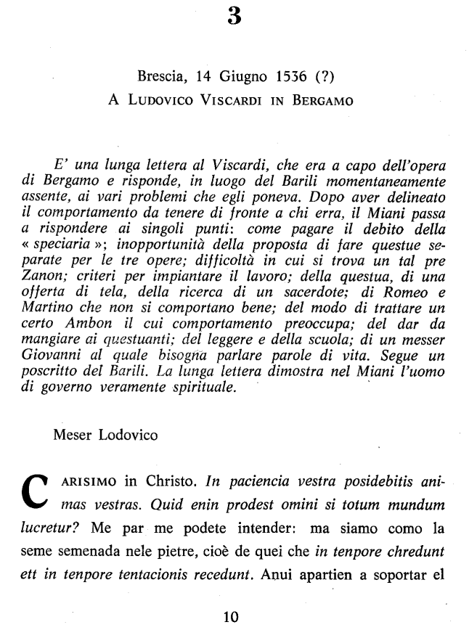

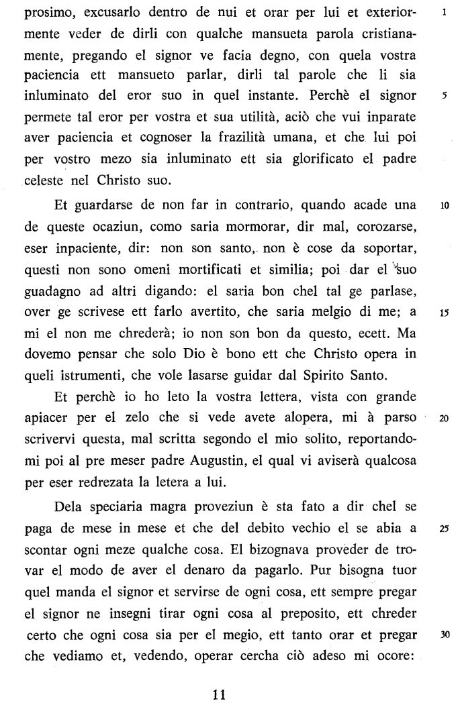

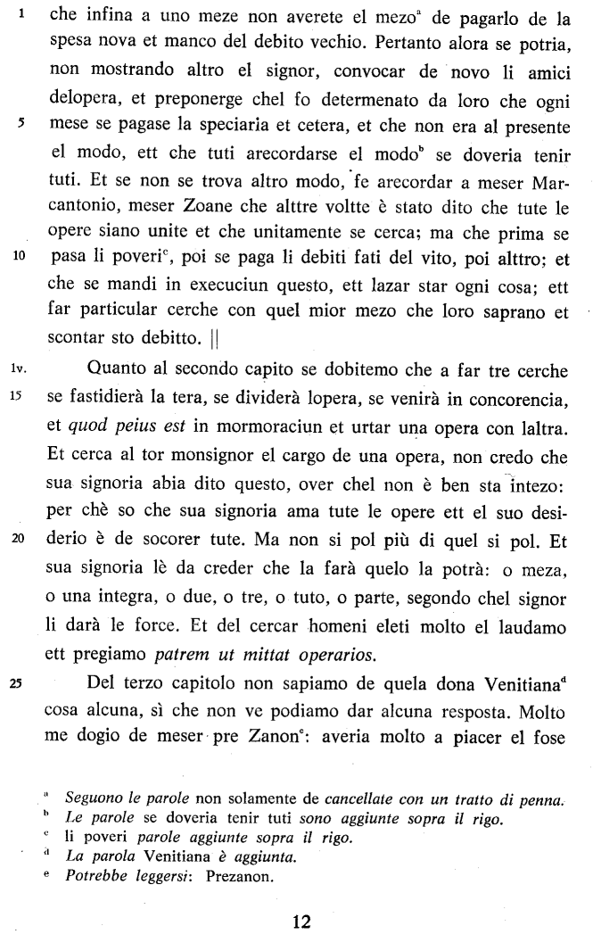

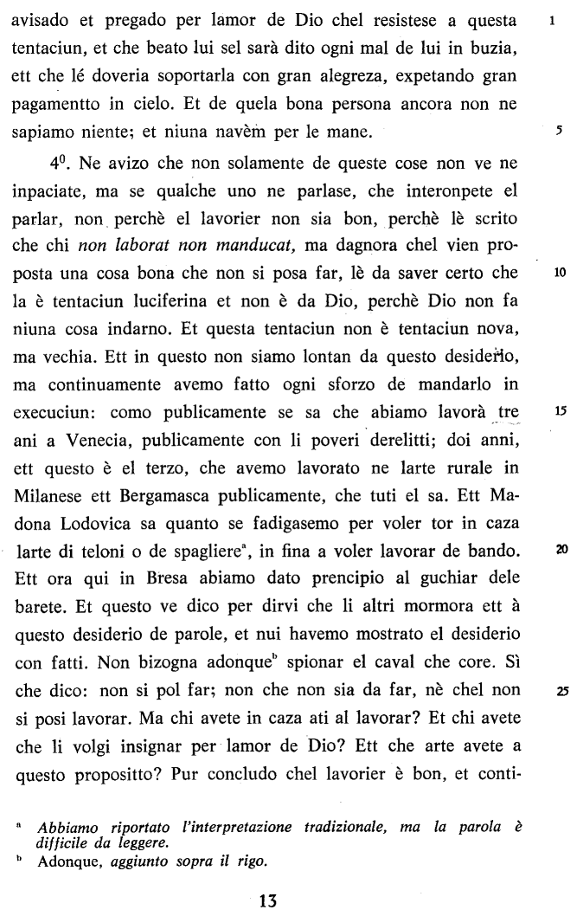

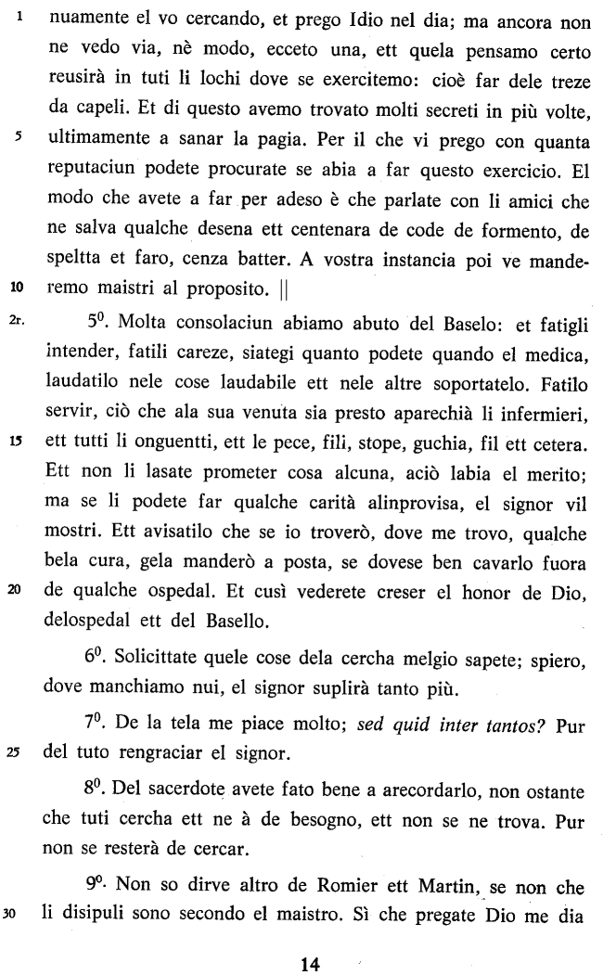

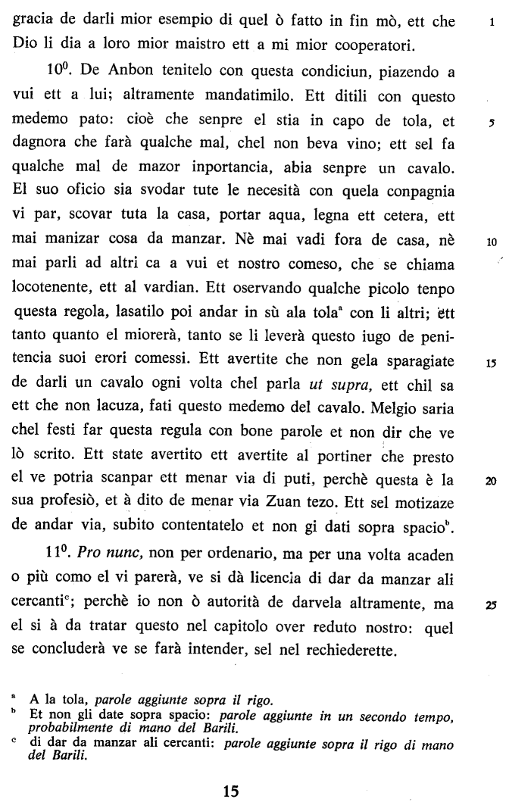

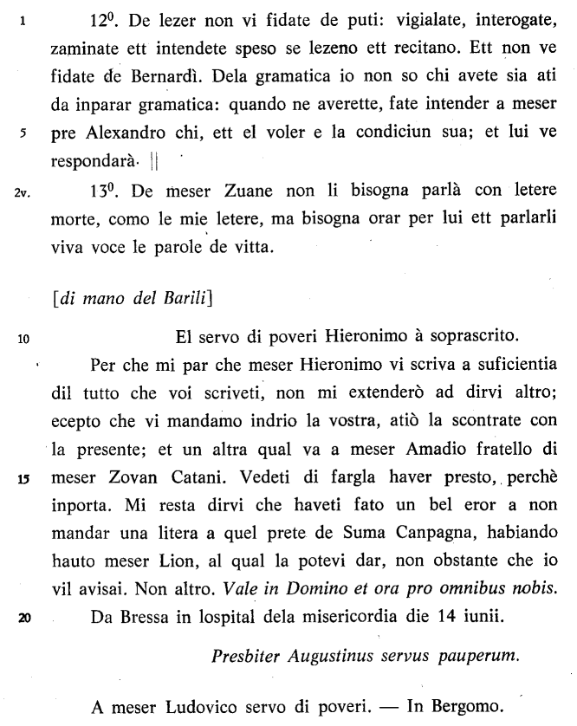
16
2. Questione della datazione
P. Pellegrini, che ha curato questa edizione, la migliore in tutti i sensi, delle lettere di San Girolamo, nella premessa avverte il lettore che tutto si presenta in forma provvisoria. Di definitivo vi è soltanto il testo … manca però l’esame di tutte le questioni.
Rimanda ad una edizione definitiva la trattazione di tutti quei punti il cui studio non ha ancora dato risultati soddisfacenti.
P. Pellegrini affrontò la questione della datazione di questa lettera.
In questo studio egli respinge la interpretazione di Santinelli, Bianchini e Landini, i quali affermano che la lettera fu scritta a Venezia, come le lettere A e C, negli ultimi di maggio o nei primi di giugno 1535 …. L’anno poi è assai probabilmente il 1536
3. Luogo e data della lettera a Viscardi, articolo riportato, pag. 9
Riporto per intero da Riv. Ordine, fasc, 131, pg. 36-41
LUOGO E DATA DELLA LETTERA B DI SAN GIROLAMO
1. - Tra le sei lettere di san Girolamo due sono incomplete nella data. Una è la lettera contrassegnata B diretta a messer Ludovico servo de poveri, in Bergamo, che comincia: messer Ludovico carissimo in Christo. In patientia vestra possidebitis animas vestras e termina con un poscritto di mano di Agostino Barili: Da Brescia in hospital della Misericordia die 14 iunii.
L'altra, senza contrassegno, è la lettera che contiene una ricetta per curare il mal d’occhi: al nostro in Christo fratello messer Zona Batista Scaino a Bidizoli over a Salò e comincia: Carissimo in Christo pax. Ancora chè sia pasato el tempo de la receta ... Scrita in la val de San Martin, el dì de la Madonna (1). Se quevst'ultima lettera costituisce più che altro una curiosità, la prima inece contiene molti dati importanti. Di essa ci occupiamo.
Il poscritto del Barili ha queste indicazioni: da Brescia in hospital della Misericordia die 14 iunii (2); ora anche la lettera di san Girolamo fu scritta da Brescia o non forse da qualche altro luogo? E in quale anno?
I primi biografi (Albani, Stella, Tortora) non dimostrano di conoscere le lettere del santo; il De Rossi fra le lettere scritte da Venezia cita e riporta brani soltanto delle lettere A e C (3); il De Ferrari dà la nostra lettera come spedita da Brescia (4).
I biografi più recenti, invece, a cominciare dal Santinelli (5), seguito da Bianchini (6) e Landini (7), affermano che la lettera fu scritta a Venezia, come le lettere A e C, negli ultimi di maggio o nei primi di giugno del 1535.
La lettura attenta del documento fa però escludere questa interpretazione e si deve ritenere che non solo il poscritto del Barili sia stato scritto da Brescia il 14 giugno, ma anche la lettera del santo. L'anno poi è assai probabilmente il 1536.
La questione non è oziosa. Non si tratta solo di mettere nel suo giusto tempo e luogo un documento, ma i molti elementi preziosi contenuti nella lettera circa la organizzazione e vita della compagnia, le opere di Bergamo, i primi compagni del Miani, le opere di Brescia, acquistano diverso valore se la datazione deve essere posticipata anche solo di un anno. In tal caso la lettera viene ad essere coeva con la prima parte del ms. 30 e, insieme con questo, può illuminare gli ultimi mesi del 1535 e i primi del 1536, mesi duri e pieni di amarezze per il nostro santo e la nascente compagnia.
2. - Gli unici elementi per risolvere la questione ci vengono forniti dalla lettera stessa. Ecco quelli che ci interessano.
" Perchè io ho letta la vostra lettera, vista con grande piacere per el zelo che si vecle havete all’opera, m'è parso scrivervi questa, mal scritta segond el mio solito, riportandomi poi al prete messer padre Agostino, el quale fue aviserà qualcosa, per essere mdrizzata la lettera a lui ... ” (8).
” ... come publicamente se sa che abbiamo lavorà, tre anni a Venetia publicamente con li poveri derelitti, doi anni, e questo è il terzo, che havemo lavorato nell’arte rurale in Milanese e Bergamasca publicamente, che tutti el sa ... ” (9).
”... Et hora qui in Brescia habbiamo dato principio al gucchiar delle berrette .. " (10).
Dal poscritto del Barili: " El servo de poveri Hieronimo ha sopra scritto. Perchè mi par che messer Girolamo li scriva a sufficienza del tutto che voi scrivete ... vi manclamo indrio la vostra, acciò la scontrate con la presente ...” (11).
" Da Brescia in hospital della Misericordia die 14 iunii. Procurator Augustinus servus pauperum ” (12).
3. Da qual luogo san Girolamo scrisse la lettera? I passi citati non lasciano dubbio: da Brescia.
Girolamo infatti scrive: come pubblicamente è risaputo che abbiamo lavorato tre anni a Venezia ... e ora qui in Brescia abbiamo dato inizio al lavoro delle berrette. Se mentre scriveva si fosse trovato a Venezia, non sarebbe stato naturale scrivere invece: qui in Venezia e ora a Brescia (13)? La cosa è confermata anche dal contesto. San Girolamo sta difendendosi dall'accusa di non essere zelante nel lavoro e vuol dimostrare con una certa forza che in ciò l’altri mormora et ha questo desiderio di parole, et nui avemo mostrato el desiclerio con fatti, Egli ha lavorato tre anni a Venezia, altri tre nel milanese e nel bergamasco; madonna Ludovica può essergli testimone delle fatiche sopportate per prendere in casa l’arte de teloni. Che senso avrebbe avuto ai fini della sua difesa aggiungere poi che ora, mentre egli era a Venezia, a Brescia era stato dato inizio ad un nuovo genere di lavoro?
Da tutto l'insieme della lettera appare dunque che i fatti si siano svolti in questo modo: il Viscardi, che in quel momento dirigeva una delle opere di Bergamo, mandò al Barili, che era a Brescia, notizie sull’andamento della istituzione. Girolamo, che si trovava con il Barili, lesse la lettera e scrisse la risposta, lasciando poi a lui di aggiungere quanto avesse ritenuto opportuno. Egli non concluse neppure la lettera: la sottoscrizione El servo de poveri Hieronimo ha sopra scritto è del Barili. Il quale per conto suo non trovò nulla da aggiungere. Appose luogo e data (senza l’anno), e spedì.
Un’altra delle poche lettere di san Girolamo serve di conferma: quella scritta da Somasca l’11 gennaio 1537. Essa è originata da una analoga situazione. Ancora il Viscardi scrive da Bergamo al Barili, che questa volta si trovava insieme a san Girolamo a Somasca. Essendo però egli, il preposito, assente, Girolamo con sua licenza legge la lettera e ritiene necessario rispondere subito, salvo a lasciar al Barili di prendere i debiti provvedimenti. Diverso invece è il modo di procedere nelle lettere scritte il 5 e il 21 luglio da Venezia.
4 - Stabilito che il Santo scrisse da Brescia, la datazione, quanto al giorno ed al mese, non lascia dubbi:14 giugno.
Difficile è invece stabilire l’anno.
Un altro passo della lettera ci viene ancora in soccorso; come pubblicamente se sa che habbiamo lavorà tre anni a Venezia ... doi anni, e questo è il terzo, che havemo lavorato nell’arte rurale in Milanese e Bergamasca.
La scelta dell’anno teoricamente potrebbe cadere su uno di questi tre: 1534, 1535, 1536.
Il 1535 va scartato. Nel giugno di quell’anno San Girolamo era a Venezia. Le lettere A e C furono infatti da lui spedite il 5 ed il 21 luglio 1535; negli ultimi di luglio era di ritorno per la Lombardia (14), ma l’Anonimo ci rassicura che si era trattenuto a Venezia per oltre un anno (15).
Difficile è anche pensare al 1534. San Girolamo era partito da Venezia per Bergamo nel 1532. Passò la seconda metà di quell’anno a Bergamo. Alla fine del 1533 si trasferì a Milano (16) e nel milanese rimase almeno fino alla metà del 1534 (17). Poi ritornò a Venezia e la sua permanenza duròpoco più di un anno. Essendone ripartito alla fine di luglio 1535, vi dovette essere andato nella seconda metà del 1534. Questa è la larga cronologia che ci è possibile ricostruire per questi anni di vita del nostro Santo. Alla luce di questi dati esaminiamo il passo della lettera riferito. San Girolamo ha lavorato due anni nel milanese e nel bergamasco nell’arte rurale ( seconda metà del 1532-1533 – prima metà del 1534 – prima metà del 1535 ), questo ( 1535-1536 è il terzo che ha lavorato in Lombardia. Siamo dunque al 1536.
Sembra che la stessa conclusione sia suggerita anche dall’andamento della frase: egli non dice: abbiamo lavorato tre anni, o, questo è il terzo anno che lavoriamo ..., ma: doi anni, e questo è i terzo, come se davanti alla sua mente si configurassero due periodi separati, separati cioè dalla interruzione di Venezia. Ma forse a questo punto sottilizzo troppo.
Sappiamo, però, con certezza che Girolamo nel giugno del 1536 era a Brescia. Il ms. 30 attesta che il 4 giugno 1536 a Brescia si radunò il capitolo della Compagnia dei poveri derelitti, che vi furono presenti sia San Girolamo che il Barili (18). Quell’anno aveva predicata la quaresima a Brescia il capuccino Giovanni da Fano, il quale aveva raccolto una settantina di putti abbandonati e li aveva dapprima fatti alloggiare nel duomo, donde furono poi trasferiti nell’ospedal della Misericordia (19) e San Girolamo che era amico di Giovanni da Fano, si fermò dopo il Capitolo a Brescia con il Barili per sistemare questi orfani. Diventa allora più chiaro il passo della lettera: et hora qui in Brescia habbiamo dato principio al gucchiar delle berrette, e la sottoscrizione: Da Brescia in Hospital della Misericordia.
Per quanto da se sola non possa costituire una prova, va considerata anche la situazione della Compagnia e delle opere di Bergamo in questi primi anni. Dobbiamo a questo scopo paragonare ancora una volta la nostra lettera con quelle con quelle scritte da Venezia nel luglio del 1535 e la lettera scritta da Somasca l’11 gennaio del 1537. Dall’esame di questi dimostrazioni possiamo stabilire che San Girolamo aveva governato direttamente la Compagnia fino alla sua partenza per Venezia. Durnte la sua assenza lo rappresentò il Barili, il quale era a capo delle opere di Bergamo e da qui dirigeva anche gli altri luoghi. Dopo il ritorno del Santo da Venezia, non sappiamo esattamente quando, forse nell’aprile – maggiodel 1536, il Barili fu messo a capo di tutta la Compagnia e si ritirò a Somasca assieme a San Girolamo. A Bergamo venne sostituito dal Viscardi. Questa situazione si protrasse almeno fino alla morte del fondatore. Ora la nostra lettera, ( come quella dell’11 gennaio 1537 ), riflette appunto questo ultimo stato di cose.
5 - Restano da esaminare le ragioni sulle quali si fondano i biografi sostenitori di Venezia e del 1535.
Il Santinelli cita la lettera, dicendo che fu scritta da Venezia, e non aggiunge altro. Egli dovette essere indotto a ritenerla tale da quanto San Girolamo scrive nella lettera del 5 luglio 1535 da Venezia rivolgendosi al Barili: Avisate tutti i luoghi mi scrivin spesso et particolarmente et che i me mandi le lettere prima a vui, e, lette che le averete, me le mandate; ma non restando però de proveder vui in questo mezzo quanto Dio ve spiri ... et spesso et particolar avisarmi pur al modo ditto et sempremai mandar le lettere a vui da mi (20). E come anche per lettere in arrivo ... Padre Agostino, doppo letta questa lettera, la manderete alla Compagnia ... (21). La nostra lettera potrebbe, a prima vista e all’ingrosso, riflettere il sistema di corrispondenza qui annuniato.
Anche il Bianchini (22) non si occupa della questione. Dice semplicemente:” Questo il contenuto della lettera spedita ( Da Venezia ) verso la fine di maggio 1535 al M. Ludovico Servo dei poveri in Bergamo, che il P. Barili trasmise all’interessato in data 14 giugno con un breve postscriptum”.
Il Landini, invece, esamina direttamente il problema ( 23). Benchè non si pronunci in tutti i luoghi con assoluta certezza ( 24), alla fine della sua discussione conclude che la lettera sia stata scritta da Venezia ai primi di giugno del 1535. Il suo pocedimento nelle linee essenziali si può ridurre, se non abbiamo frainteso, a questi termini. Supponiamo che la lettera sia stata scritta non a Brescia, ma in altro luogo, ad esempio a Venezia. Nel tempo che era a Venezia San Girolamo era richiesto in Lombardia. Quindi non poteva essere stato a Brescia, altrimenti perché scrivere? E’ logico allora concludere che Girolamo abbia scritto da Venezia al Barili, che era a Brescia, e che da questi la lettera sia stata recapitata al Viscardi a Bergamo. San Girolamo era a Venezia nel 1535. Non si direbbe una argomentazione molto convincente. Né a migliore conclusione l’esame che il Landini fa dei caratteri interni della lettera. Quanto al luogo: ora qui in Brescia abbiamo dato principio ... ma Girolamo, perchè non era forte in grammatica, usò qui per costi: non si trovava quindi a Brescia. Quanto al tempo: tre anni a Venezia, 1527-1530; il 1531 va escluso dal calcolo perchè impiegato nel sistemare gli orfani agli Incurabili; due anni nel milanese e nel bergamasco, 1532-1533; e questo è il terzo, 1534-1535. Ma il calcolo urta contro i documenti, per quanto pochi, che per ora possediamo (25).
P. CARLO PELLEGRINI C.R.S.
*
Aggiungo anch’io, ( P. Secondo Brunelli ), la mia intepretazione dei dati di San Girolamo lavoratore: 1529-1531, a Venezia; 1532-1534, a Bergamo e Milano.
NOTE
1) Il testo di ambedue le lettere in G. LANDINI, S. Girolamo Miani,
Roma 1947, pagg. 211-217, 230-232. I passi delle lettere di san Girolamo citati nel corso dell'articolo sono secondo la trascrizione del Landini.
2) Del Barili possediamo una seconda lettera e anch’essa nella data
manca dell'anno: Da Somascha a dì 12 de ƒebrar (V. A. STOPPIGLIA, Una nuova. lettera di S. Girolamo Miani, Genova 1914, pag. 24).
3) C. DE ROSSI, Vita del Beato G’irolamo Miani, Milano 1641, pagg. 208-212. Della lettera B sono riportati soltanto due brevi passi a pagg. 278 e 285, ma senza indicazioni di data.
4) P. G. DE FERRARI, Vita. del uenerabíle servo di Dio Girolamo Miani, Venezia 1676, pag. 191.
5) ST. SANTINELLI, La vita. del santo Girolamo Miani, Venezia 1767, pag. 192.
6) P. BIANCHINI, Per una storia del nostro Ordine, Rivista dell’Ordine dei Padri Somaschi, XXXII (1957), pag. 16.
7) G. LANDINI, op. cit., pagg. 159-161 e 211, Precedentemente (v. G. LANDINI, Piccolo contributo di varii scritti critico-storico-letterari e un discorso per la vita di S. Girolamo Miani, Como 1928, pag. 34); il Landini aveva data la lettera come scritta il 14 giugno 1535 dall’ospeda1e della Misericordia di Brescia.
8) Lettera B, in G. LANDINI, l. cit., pag. 212.
9) Ibidem, pag. 214.
10) Ibidem, pag. 214.
11) Ibidem, pag. 217.
12) Ibidem, pag. 217.
13) Secondo il Landini (op. cit., pag. 160) qui non necessariamente indica che san Girolamo si trovasse a Brescia. Poteva benissimo trovarsi anche a Venezia e scrivere, come egli ritiene, da Venezia a Bergamo tramite il Barili che era a Brescia. Il qui equivarrebbe a un costì: e ciò sarebbe giustificato dal fatto " che Girolamo non era troppo forte in grammatica ”. D'essere maltrattato fino a questo punto dai suoi biografi proprio non se lo meritava!
14) V. lettera di Angelo Miani a Bianca Trissino del 29 luglio 1535, in C. DE ROSSI, op. cit., pagg. 213-214.
15) ANONIMO, Vita del clarissimo signor Girolamo Miani gentil’huomo venetiano, in Bollettino della Congregazione di Somasca, gennaio 1916, pag. 7.
16) V. lettera dell’ambasciatore di Milano a Venezia al duca Francesco II Sforza del 12 gennaio 1534, arch. St. Milano, Arch. Ducale (Sforzesco) 1315.
17 V. lettera commendatizia del duca Francesco II Sforza per San Grolamo e i suoi compagni dell’ultimo di aprile 1534, Arch. St. di Milano, Arch. Ducale ( Sforzesco ) 1450. Sia questo che il documento di cui nella nota precedente saranno pubblicati assieme ad altri documenti finora sconosciuti nel prossimo numero della nostra rivista.
18) V. in G. LANDINI, op. cit., pag. 477.
19) P. NASSINO, Registro di cose bresciane, cod. C. L. 15 della Queriniana di Brescia, fol. 415.
20) V. lettera in G. LANDINI, op. cit., pag. 219.
21) Ibidem, pag. 225.
22) P. BIANCHINI, l. cit., pag. 16.
23) G. LANDINI, op. cit., pagg. 159-161.
24) V. ad es. ibidem, pag. 215, nota 70.
25) V. ad es. in questo stesso numero della Rivista: C. PELLEGRINI, Frammenti, documenti I - IV, pagg.
*
Riconosco con P. Pellegrini, il cui giudizio è sempre autorevole, che la lettera fu spedita da Brescia, ma difficile invece è stabilire l’anno, in cui fu scritta.
Io non intendo affatto contraddire P. Pellegrini che, pur riconoscendo le difficoltà della datazione, tuttavia propende per il 1536: ... assai probabilmente.
Ugualmente, seguendo una mia via, basata sull’esame del testo, critica interna, e non potrebbe essere diversamente, che ci trasmette notizie sul comportamento di diverse persone, che collaborano nelle opere del Miani, penso di giungere ad escludere che il 1536 sia l’anno in cui questa lettera fu scritta.

Ricostruzione della lettera del Viscardi
Innanzi tutto cerco di capire il contenuto della lettera di Ludovico Viscardi: vi mando indrio la vostra, atiò la scontrate con la presente, I tredici numeri che scandiscono la lettera del Miani rappresentano una puntuale risposta a precise, numerate richieste del Viscardi: Mi par che meser Hieronimo vi scriva a suficientia dil tutto voi scriveti Questo è il commento a caldo del Barili.
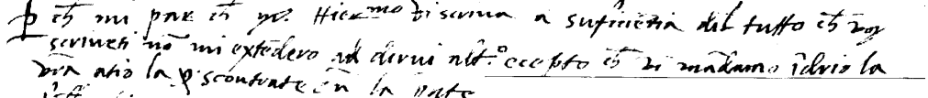
In base alla risposta del Miani si ha l’impressione che il Viscardi presentasse al Barili, al quale la lettera era indirizzata, non una sola questione, ma una panoramica piuttosto vasta dei problemi che si agitavano nelle opere di Bergamo.
Lettera vista con grande apiacer per il zelo che si vede avete alopera.
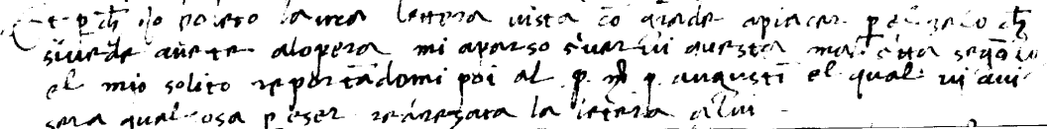
Della lettera del Viscardi tento di dare una mia ricostruzione:
- Introduzione. In essa il Viscardi segnala una sua persistente difficoltà nei rapporti con il personale. Poiché si sente ai limiti delle capacità di sopportazione, chiede l’intervento mediatore di altri, ( forse del Miani ).
- 13 questioni ben precise:
1
Si è deciso da parte degli amici dell’opera di pagare le spese della farmacia di mese in mese e si incontrano difficoltà ad onorare queste scadenze mensili.
2
Si pensa di fare tre cerche, una per opera: orfani, orfane, convertite. Probabilmente il Vescovo si accollerà l’onere di sostenere un’opera. Nel frattempo il Vescovo cerca collaboratori.
3
Viscardi cerca informazioni su una donna veneziana e contemporaneamente informa delle prove cui è sottoposto prete Zanon per false dicerie.
4
( Non del tutto chiara per i molti riferimenti a ‘prenozioni’ nella risposta di San Girolamo ): a Bergamo si discute non poco sulla soluzione, suggerita probabilmente dal Miani, circa l’avvio di una attività lavorativa.
5
Si danno buone notizie sulla attività infermieristica di Basilio che si lamenta perché costretto a lavorare in un ambiente che non consente di evidenziare la sua preparazione.
6
Informazioni sulla organizzazione di una cerca.
7
Informazioni circa una fornitura di tela, ( gratuita ? ).
8
Si necessita della collaborazione di un sacerdote.
9
Romerio e Martino lasciano a desiderare, mancano di entusiasmo.
10
Ambone ha commesso qualche errore ben preciso e grave: non dà segni di voler invertire rotta.
11
Come comportarsi con i questuanti? Devono essere provvisti di viveri, o procurarseli mendicando?
12
Buone notizie sulla applicazione ‘scolastica’ da parte dei ragazzi, la cui sorveglianza è affidata a Bernardino. Si pensa di avviare qualcuno allo studio della grammatica.
13
Si segnala la necessità che San Girolamo indirizzi una lettera a messer Zuane.
- Postscriptum
La lettera del Viscardi è indirizzata al P. Barili, il quale, pur presente a Brescia, ha preferito che fosse Girolamo a rispondere, come colui che, in simili questioni, generalmente di ordine pratico, ha una soluzione pratica e di pronta attuazione.
Probabilmente il Viscardi nella sua lettera doveva fare almeno tre riferimenti al Miani:
1°. Perché rivolgesse, con la sua aureola di Santo, un richiamo a chi metteva a dura prova la pazienza del Viscardi, ( introduzione );
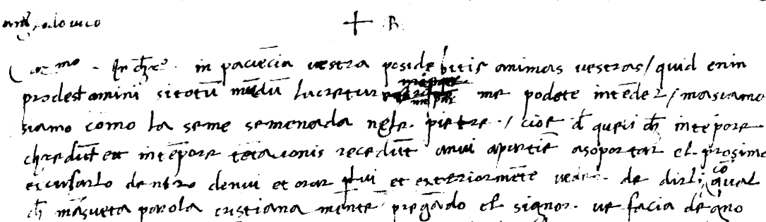

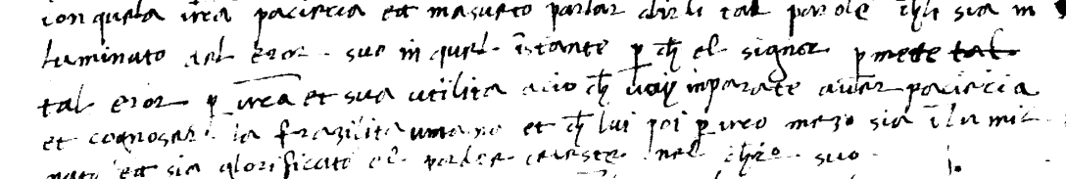

2°. Quando riferiva del malcontento circa la ‘soluzione’, probabilmente suggerita dal Miani, circa l’avvio di una attività lavorativa;
3°. Circa il comportamento di Romier e Martin;
4°. Circa il comportamento di Ambon;
5°. In riferimento a messer Zuane;
P. Barili pensa bene, credo, visti i numerosi riferimenti al Miani, di incaricarlo della risposta.
Il Miani, che risponde in prima persona, passerà poi la lettera al Barili per averne un riconoscimento ufficiale. Dirà:”.. riportandomi poi al prè meser padre Augustin “.
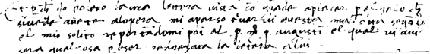
Il postscriptum del Barili diventa come la vera firma della lettera di risposta.
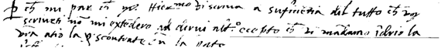

Motivi per cui si respinge la datazione del 1536, pag. 17
A
Non so dirve altro de Romier ett Martin, se non che li disipuli sono secondo el maistro. Sì che pregate Dio me dia gracia de dar mior esempio di quel ò fatto in fin mò, ett che Dio li dia a loro mior maistro ett a mi mior cooperatori.
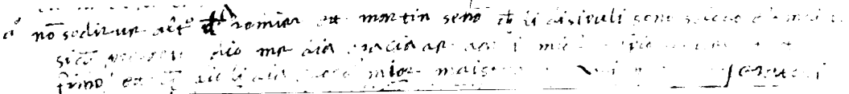
- Il Miani è il maistro, Romier e Martin sono i disipuli;
- Miani è il datore di lavoro, Romier e Martin sono i cooperatori;
- Girolamo sa che Romier e Martin saranno conquistati, trascinati, ad un comportamento migliore solo in forza della grazia di Dio e della esemplarità della sua vita.
- Girolamo non sa che dire di Romier e Martin per quanto Viscardi ha riferito, tramite la lettera alla quale il Miani risponde in luogo del Barili, sul comportamento di questi due cooperatori ancor poco convinti.
- Girolamo si mette nella disposizione d’animo da lui stesso raccomandata all’inizio di questa lettera, a nui appartien a soportar el prossimo, excusarlo dentro de nui et orar per lui ..

Ora riporto due pagine del Libro delle proposte la cui datazione non suscita alcun dubbio:
Adì 4 zugnio 1536 in Bressa se reduse la conpagnia de li poveri derelitti qual sono questi:
Messer pre Alizandro Milanese,
messer preAugustino da Bergamo,
messer Ieronimo Miani primo padre dessi poveri,
Marcho Milanese,
Zovan terzo da Como,
Christophoro,
Zovan Antonio Vergezi,
Romerio,
Zovan Francesco gran,
Zovan Antonio da Milan,
Augustino,
Peder da Valdimagna,
Iob non è venuto è amalado et è a Bergamo,
Francesco primo,
Bernardino primo,
Martino,
Bertholomeo,
Iacomo,
Bernardino secondo.
Romerio e Martino partecipano come membri della compagnia de li poveri.
- sono cooperatori del Miani e godono, nel giugno del 1536, di una certa, se pur modesta rappresentatività dell’opera in cui svolgono la loro attività.
Per poter affermare che la lettera indirizzata al Viscardi, in discussione, sia del 1536 occorrerebbe sostenere che:
1°. Romerio e Martin sono stati scelti a Bergamo e lasciati partecipare al redutto di Brescia perché rappresentassero interessi e problemi di questa casa.
Quindi sono … persone di fiducia!
2°. Giungono a Brescia da Bergamo, tragitto non lunghissimo, e partecipano al redutto. Tra andata, riunione e ritorno se ne vanno almeno tre giorni, ( al minimo, escludendo ogni spazio di riposo dopo aver viaggiato col cavallo di … San Francesco per un percorso non inferiore ai 40 Km )!
3°. Rientrati a Bergamo, devono in un modo o in un altro, male impressionare Ludovico Viscardi ( che pare del tutto disinteressato a quanto nel redutto bresciano si sia discusso, deciso ). Dovrebbero sbrigarsi anche nel .. malcomportarsi. Talmente malimpressionano il Viscardi che questi, lo sappiamo già, chiama in causa con lettera, ( anche la posta dovrà metterci la sua bella giornata da Bergamo a Brescia! ), Barili direttamente ed il Miani in modo traverso.
L’obiezione nasce proprio da questo improvviso cambiamento in peggio, ... in breve giro di posta, si potrebbe dire, che si è operato in Romerio ed in Martino, dopo la facilmente prevedibile ossigenazione di entusiasmo ‘bresciana’, accanto al Barili ed al Miani, primo padre dessi poveri!

B
10°. De Anbon tenitelo con questa condiciun, piacendo a vui ett a lui; altamente mandatimelo. Ett ditili con questo medemo pato: cioè che sempre el stia in capo di tola, et dagnora che farà qualche mal, chel non beva vino; ett sel fa qualche mal de mazor inportancia, abia sempre un cavalo. El suo officio sia svodar tutte le necessità con quela conpagnia vi par, scovar tutta la casa, portar aqua, legna et cetera, ett mai manizar cosa da manzar. Né mai vada fora de casa, né mai parli ad altri ca a vui et nostro comeso, che se chiama locotenente, ett al vardian. Ett osservando qualche picolo tenpo questa regola, lasatilo poi andar in su ala tola con li altri; ett tanto quanto el miorerà, tanto se li leverà questo iugo de penitencia suoi erori comessi. Ett avvertite che non gela sparagiate de darli un cavalo ogni volta chel parla ut supra, ett chil sa ett che non lacusa, fati questo medemo del cavalo. Meglio saria chel festi far questa regula con bone parole et non dir che ve lo scrito. Ett state avertito ett avertite al portiner che presto el ve potria scanpar ett menar via di puti, perché questa è la sua professò, et à dito de menar via Zuan tezo. Ett sel motizaze de andar via, subito contentatelo et non gi dati sopra spacio.
- altramente mandatimelo. Con questo Ambon, Girolamo si sente chiamato in causa direttamente: doveva trattarsi di un giovanotto che si era offerto a ‘militare’ nelle file del Miani esibendo un gran desiderio de parole, non ancora el desiderio con fatti.
- Et non dir che ve lò scrito. Il Miani, che in altri momenti doveva aver nutrito qualche speranza su questo Ambon, pare che non l’abbia persa del tutto, se dice ett tanto quanto el miorerà.
- El ve potria scanpar ett menar via di puti, perché questa è la sua professò. In questo n. 10° assistiamo ad un susseguirsi rapido di attese e di delusioni non dovute alla mutabilità di carattere del Miani, bensì alla recente storia di Ambon del quale il Miani pare conoscere bene ogni mossa, come si dirà tra poco.

- el à dito de menar via Zuan tezo. Zuan terzo appare una persona, un giovanotto, facilmente influenzabile da Ambon con il quale forse è legato da particolare vincolo di amicizia o di parentela.
Poiché, come appare, Zovan terzo da Como partecipa al redutto di Brescia del 4 giugno 1536, solleviamo ancora obiezione contro la datazione della lettera del Miani al Viscardi perché non sia considerata del 1536.
Crediamo sia impossibile che nel breve giro di dieci giorni … neanche dieci giorni, considerando il tempo delle trasferte, possa essersi verificato tale cambiamento in un collaboratore che è stato ‘scelto’ a rappresentare l’opera di Bergamo fra altri che provengono dalle varie opere di assistenza.
In definitiva, anche per questo collaboratore del Miani va ripetuto lo stesso ragionamento fatto per Romier e Martin.
Noi ci domandiamo da chi e come il Miani sia stato informato, ( non certo dalla lettera del Viscardi ), di questo particolare: Ambon à dito de menar via Zuan terzo.
Io non esito a pensare che il Miani abbia saputo ciò direttamente da Zovan terzo.
- et nostro comeso, che se chiama locotenente. Pare che il termine comesso non soddisfi: forse per una equivocità di significato di esso presso altre istituzioni ove questa persona gode di maggiore autorità.
Pare che San Girolamo preferisca il termine locotenente e di qui la precisazione che se chiama.
Dal Libro delle proposte, sempre in data 4 giugno 1536, lo facino saper al logo tenent.
Si ha l’impressione che il termine sia entrato nel vocabolario corrente di tutti ed abbia sostituito al momento quello di comesso.
Nella lettera dell’11 gennaio 1537, però, il comesso, senza altra precisazione, torna a far capolino.
C
12°. De lezer non vi fidate de puti: vigialate, interrogate, zaminate ett intendete speso se lezeno ett recitano. Ett non ve fidate de Bernardì. Dela gramatica io non so chi avete sia ati da imparar gramatica: quando ne averette, fate intender a meser pre Alexandro chi, et el voler e la condiciun sua; et lui ve risponderà.
- Non pare che questo richiamo a non fidarsi di Bernardino sia dovuto ad un suo comportamento poco lodevole.
- Credo che Bernardino ce la metta tutta nell’impegno di tenere esercitati i puti nella lettura e nella recita.
- Ugualmente è necessario che il Viscardi vigili, esamini di persona. Infatti Bernardino manca ancora di autorevolezza nei confronti dei puti per inesperienza pedagogica, per limitata preparazione culturale. Di certo non era ritenuto dal Miani all’altezza di iniziare allo studio della grammatica coloro che fossero ati da imparar grammatica.
Ebbene, anche per Bernardì dobbiamo sollevare sempre la stessa obiezione alla datazione della lettera del 14 giugno, da Brescia. Essa necessita di un’altra data per quanto riguarda l’anno!
In data 4 giugno 1536, troviamo ben due, Bernardino primo e Bernardino secondo, presenti al redutto di Brescia.
Siamo sempre ed ancora costretti a ripetere il ragionamento per cui si rifiuta la datazione della lettera in oggetto al 1536.
Ci si domanda poi chi sarebbe rimasto a Bergamo, se ben quattro dei collaboratori si sono assentati.
E di nessuno dei quattro ci si dovrebbe … fidare troppo!
Povero Miani!

D
11°. Pro nunc, non per ordinario, ma per una volta acaden o più como el vi parerà, ve si dà licenzia di dar da manzar ali cercanti; perché io non ò autorità de darvela altamente, ma el si à da tratar questo nel capitolo over reduto nostro: quel se concluderà ve se farà intender, sel nel rechiederette.
- L’impressione dell’insieme non è certo quella di trovarsi alla vigilia e tanto meno alla recente conclusione di un capitolo
- Per questo ci spieghiamo come mai sia tanto vasta la panoramica delle questioni sollevate dal Viscardi nella sua lettera indirizzata al Barili: perché lontani dalla data di celebrazione un capitolo ( passato e futuro ).
- Perciò la risposta del Miani alla lettera del Viscardi non può datarsi all’anno 1536.

Possibile trovare qualche riscontro in altre lettere precedenti il 1536?
In verità, volendo io sostenere nient’altro che la lettera diretta al Viscardi non può essere del 14 giugno 1536, non sarebbe necessario ricercare altrove altre prove.
Ugualmente mi addentro in questo tentativo.
a)
Lettera da Venezia, del 5 luglio 1535
El letò soliciti el far lezer più speso da qua in là di quel sia fato infinamò.
Pensiamo a Bernardino che ce la metteva tutta, eppure non era ancora sufficiente.
L’accenno alla lettura anche nel momento della refezione sembra una posteriore ed ulteriore occupazione di tempo, assente nella lettera del 14 giugno (?).
b)
et meti qual che bon ordene de le cerche.
Pare che non si agitino più i problemi sul loro numero, sul trattamento da riservarsi ai cercanti.
c)

A messer pre Lazzarin …
Si è già trovato un sacerdote di cui si avvertiva il bisogno nella lettera oggetto di discussione.
d)
A messer Zuane che abia per arecomandà lopera ett non si smarisa né sferdisa a procurar de farli continuar el lavorier.
Riguardo al n. 13° della lettera al Viscardi messer Zuane pare confermato: gli si raccomanda l’opera ed il lavoro.
e)
… meser pre Alexandro … aver per arecomandà Romier …
Prete Alessandro di certo abita a Milano, ove deve richiamare i procuratori di quell’opera.
Nella lettera del 14 giugno (?) Romier dovrebbe abitare a Bergamo. Dovremo forse pensare che anche prete Alessandro abita a Bergamo, dal momento che San Girolamo lo chiama in causa per la questione della grammatica, al n. 12°, quando parla di Bernardino?
Come interpretare l’espressione di San Girolamo: Et lui vi risponderà? Si tratta di risposta per lettera?
Et aver arecomandà Romier, nel caso di eventuali mancamenti di costui. Gli viene raccomandato con tono di particolare affetto, forse perché ha già dato parecchi segni di voler migliorare.
Raccomandato per ultimo, ma rimasto sempre nel pensiero di San Girolamo.
Romerio deve aver trovato nel Miani un mior esempio, quantunque, al momento, Girolamo sia a Venezia!

Aggiungo una lettera che avevo scritto al carissimo Padre Pellegrini

Da lettera indirizzata al M. R. P. Pellegrini, in data 20.10.1988

Fonti per la Storia dei Padri Somaschi, n.3, pag.4, riga 13:

" et aver per arecomandà Romier "
Sembra di sentire_{i} in questa lettera del 5 luglio 1535, San Girolamo che raccomanda a prè Alessandro di usare 'modestia' verso Romerio, nel caso di eventuali mancamenti di costui. Gli viene ‘raccomandato’ con un tono di particolare affetto, forse perché ha già dato parecchi segni di voler migliorarsi. Raccomandato per ultimo, ma rimasto sempre nel pensiero di San Girolamo: Romerio, pare, deve aver trovato in San Girolamo ' mior esempio ', se poi ammettiamo che la lettera del 14 giugno ( 1536 ? ) fosse datata nel 1534.
Più accettabile quindi la sua delegazione al capitolo di Brescia del 4.6.1536 insieme a Martino.
Altro elemento ricavabile da una lettura, tipo quella da me suggerita, sarebbe: nella lettera indirizzata al Viscardi ( 1534 ? ) Romerio dovrebbe abitare a Bergamo, nella lettera, indirizzata al Barili del 5 luglio 1535, Romerio dovrebbe abitare a Milano, insieme a prè Alessandro, che deve richiamare con una certa energia, i procuratori di Milano.

Riprendo la questione di ‘ Zuan Terzo da Como ‘:
( vedi mia lettera del 12.10.88 al n. 1 ).
Se noi spostiamo la lettera del 14 giugno ( 1536? ) al 1534, quando mai Giovan Terzo da Como si sarebbe aggregato alla Compagnia dei Servi dei poveri?
Di certo, quando San Girolamo si era recato nella città lariana.
Cioè, come informa il Magnocavallo, nel 1535.

Vorrei permettermi qualche riserva.
1.
Innanzi tutto avanzo il sospetto della data poco precisa che ci proviene dal Magnocavallo stesso. La sua non è una cronaca, registrata di giorno in giorno, almeno per buona parte delle notizie da lui riportate.
Anche nella parte che interessa la venuta di San Girolamo a Como, egli ricapitola notizie che abbracciano un arco di tempo di almeno tre anni, dal 1535 al 1537.
Probabilmente la stesura grafica a noi giunta risale tutta al 1559: riunisce tanti appunti, frutto di letture per quanto riguarda avvenimenti internazionali, di appunti personali, in buona parte, per quanto concerne la vita politica della città di Como, per ciò che riguarda la sua famiglia, di cui riporta perfino l'ora.
Specialmente per la cronaca di San Girolamo, il Magnocavallo vuol dare una spiegazione a tutti gli eventi che seguirono alla venuta di San Girolamo a Como, quando ormai non solo nella sua città ma anche altrove la Compagnia, meglio ‘ la scola ‘ si era imposta alla attenzione generale.
Il recupero della data esatta non doveva perciò essere facilmente reperibile come quella della nascita di suo figlio: 22 agosto 1535, ore 18, domenica!
La notizia é riferita dopo, subito dopo quella che ci interessa.
Il figlio dal Magnocavallo fu chiamato Jeronimo!
Non credo certo per speciali legami verso San Girolamo.
Circa questa data, 1535, anche Lei, Padre Pellegrini, non so più dove, riferisce che molti storici di San Girolamo, inspiegabilmente si sono permessi delle variazioni, ( in genere … anticipano la venuta a Como, al 1533, perché così dice l’Anonimo ).
2.
Nella lettera del 5 luglio 1535 San Girolamo dice al Barili di aver risposto in precedenza ad altre lettere che Girolamo aveva ricevute dal Barili e che gli erano state spedite da Como.
Il Barili potrebbe essersi trovato a Como per 1000 motivi! Sia concesso.
Nella stessa lettera da Venezia San Girolamo fa, però, un lungo riferimento a Zuanpiero.
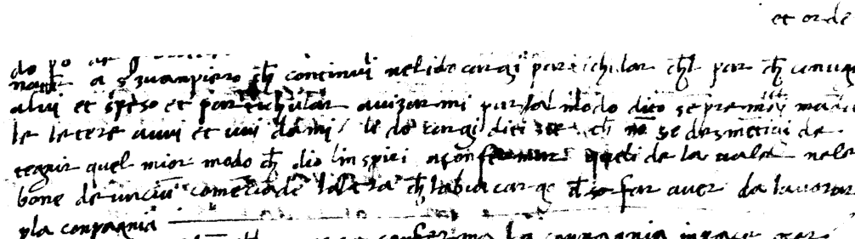
Credo sia lo stesso Zovan Piero che troviamo nominato nella lettera del Barili, indirizzata al Viscardi, scritta da Somasca il 12 febbraio, ( senza anno ), ritrovata da Locatelli a Bergamo:
« Messer Ludovico in Christo Charissimo. Pax vobis. Habiamo hauto in tutto scuty trey et un mozanigo; el signor sia el remunerator del tutto. Non vi dirò altro al presente se non che vi svegiati tutti e vi dati ale sante operationi: adesso el si vederà che sarà veramente fondati in Christo. Vi aricomando l’hospital; vi prego solicitate chel si faza medegar l’asinel negro di quel (?), et operate che non si levato fora di stala finché non è guarito, et fate mandar a tor quelle robe che son fora cum quelli altri 2 asinelli, tanto che gli lazano. Non altro. Vale in Domino. Trovate la moyer del Breter et diteli che non o voluto che si vada a tor Zovan Piero suo fiol a Como per molti respeti. Prima perché non habia aviso alchuno da messer Francesco suo marito. 2° per non accrescergli fastidio. 3° perché l’asino che la mandato in qua per torlo e zopo. 4° per non confonder l’opera perché li personi non si scandalizano, et diteli che non mi mandi più a dir altro; si come lei tanto che vive suo marito che non son per dargli audientia. Tutte queste sue richieste sono sensualità nec plura. Iterum pax vobis.
De Somasca adì 12 de febraro.
Presbiter Augustinus servus pauperum ».

P. Bonacina lo nomina in Un veneziano a Como
... I giovani Giovan Paolo Montorfano e Giovan Piero Oldrati lo ( il Miani ) seguirono invece nel suo ritorno a Somasca ... ( non nel 1535, sostenuto da P. Bonacina, bensì nel 1533, mia tesi ).

Quale data, quale anno, dobbiamo dare a questa lettera del Barili?
Prendo in considerazione solo pochi anni.
1537?
Lo escluderei decisamente, nonostante quel "adesso el si vederà chi sarà veramente fondati in Christo ", che potrebbe far pensare al decesso di pochi giorni avanti di San Girolamo.
Perché manca un più preciso riferimento a quanto a Somasca si sta vivendo?
Perché tanto interessamento a circostanze personali di gente che in definitiva marginalmente potrebbero riguardare il Barili?
La frase sopraccitata può trovare una spiegazione nel fatto che un po’ tutti nel giro delle opere girolaminiane si sentono abbandonati dalla presenza ‘ corporale ‘ di San Girolamo.
1536?
Potrebbe essere. Infatti il nostro ‘Zovan Piero ‘ si trova di fatto residente a Como ed un suo spostamento altrove ( a Bergamo ) potrebbe ‘ confondere l’opera ‘, ( sarebbe stato trasferito da Somasca a Como ).
1535?
Trasferta da Somasca a Como senz’altro da non escludere: nella lettera da Venezia di San Girolamo, 5.7.1535, abbiamo l’impressione che Zovan Piero si interessi con successo ai ‘ do cargi particolar ‘, tra i quali quello di confermare ‘ quelli de la vale ‘ ( pensiamo alla valle di San Martino )
Avizuati attuti li lochi me scrivi speso et particularmente; et che ive mandi le letere prima avui, et lete che le averete, me le mandate, non restando però de proveder vui in questo mezo quanto Dio ve inspiri. Et ordenatte a ser Zuanpiero che continui neli do cargi partichular chel par che convegni alui; et speso et partichular avizarmi pur al modo dito, senpremai mandar le letere avui da mi. Li do cargi diti sie che non se desmentigi de tegnir quel mior modo che Dio linspiri a confermar quelì de la vale nele bone devuciun; eomenciando laltra, che labia cargo de far aver da lavorar per la conpagnia. .
I due incarichi paiono ‘ che convegni a lui ‘.
Perché trasferirlo a Como? Da Como sarebbe già stato trasferito a Somasca e Girolamo non ha alcun ripensamento sulla scelta di Zovan Piero.
1534?
Non abbiamo argomenti convincenti per affermarlo.
Ma farebbe meravigliosamente comodo per una generale sistematina della cronologia della vita di San Girolamo che diversamente, pare astrusa ed indurrebbe a sospettare che l'Anonimo, quello che lo ha conosciuto meglio, amato di più, più solerte di qualunque altro nello scrivere di Lui, sia caduto in grossolani errori, specie per quell'anno e poco più trascorso a Venezia.
Il 1534 farebbe comodo per affermare che Zovan Piero da Como era passato ( 1533 ) ai due incarichi a Somasca ... due anni dopo.
Anche l'Anonimo accenna alla attività di Girolamo nel Comasco prima del ritorno di Questi a Venezia per ' poco più di un anno '.
Il 1534 innanzi tutto fa comodo per spiegare la corrispondenza al luglio 1535 tra il Barili, ( non si troverebbe a Como per motivi ... turistici ), e San Girolamo che soggiorna a Venezia.
Il 1534 farebbe comodo per accettare l'idea che Zovan Terzo da Como, entrato a far parte della Compagnia dei Servi dei poveri, ( entrato cioè prima del 12 febbraio 1534 ), agli inizi del suo tirocinio spirituale, non dimostra di aver ancora capito bene la radicalità dell'offerta di se stesso a Cristo quale la intendeva Girolamo.
Nel 1534 Zovan Terzo da Como, ...altro comasco, impressiona malino il Viscardi, che informa Girolamo ed il Barili a Brescia, sempre nel 1534.
Ma nel 1536, il 4 giugno, capito meglio quale deve essere il suo comportamento, avendo dato miglior prova di se stesso, Zuan Terzo viene deputato a partecipare con pienezza di titolo alla ' compagnia de li poveri derelitti qual son questi ‘.

Carissimo Padre Pellegrini,
penso di averlo annoiato non poco. Porti pazienza!
Mi rileggerò più volte, anche per chiarire meglio a me stesso quanto con enorme fatica mi sono sforzato di trasmettere a Lei.
0ra concludo nella speranza di consegnare i1 mio povero scritto a qualcuno che partecipa ai funerali del confratello, Padre Raimondi, che San Girolamo accolga accanto alla sua sedia d'oro nel Paradiso.

Obbl.mo
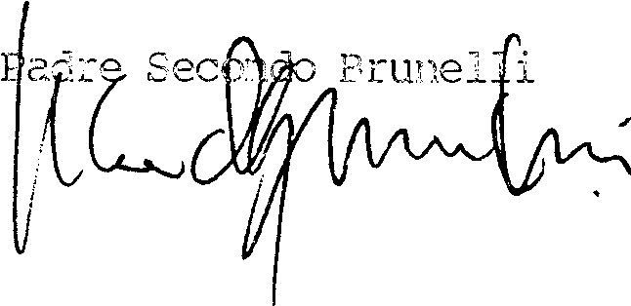

I N D I C E
1. Si riporta lettera del Miani al Viscardi, 14.6.1536 (?), pag. 1
2. Questione della datazione in generale, pag. 8
3. Luogo e data della lettera a Viscardi, articolo riportato, pag. 9
Due lettere di S. Girolamo senza data, pag. 9
Elementi forniti dalla stessa lettera per la soluzione, pag. 10
Le lettera fu scritta da Brescia, pag. 10
Conferma della lettera dell’11.1.1537, pag, 11
Datazione quanto al giorno, 14 giugno, pag. 11
Altro passo in favore dell’anno 1536, il lavoro, pag, 11
Girolamo nel giugno del giugno 1536 era a Brescia, pag. 11
Le ragioni dei sostenitori di ‘scritta’ a Venezia’, 1535, pag. 12
Note a detto articolo del P. Pellegrini, pag. 13
Mia via: esame del testo e comportamento delle persone, pag. 14
Ricostruzione della lettera del Viscardi, pag. 15
Viscardi nella sua lettera fa almeno tre riferimenti al Miani, pag. 16
Motivi per cui si respinge la datazione del 1536, pag. 17
A. Romier e Martin, pag. 17
B. Ambon, pag. 19
Zovan terzo da Como, pag. 20
Bernardino, pag. 21
El si à da tratar questo nel capitolo over reduto nostro, pag. 21
Riscontri in lettere precedenti il 1536?, pag. 22
Mia lettera al P. Pellegrini, 20.10.1988, pag. 23
Zuan Piero ... da Como, pag. 24
Zuan Terzo da Como, pag. 25
Conclusione della mia lettera a P. Pellegrini, pag. 26

In Fonti per la storia dei Somaschi, 3, 1975, a pag. 10-16..
Pellegrini Carlo, Luogo e data della lettera B di san Girolamo, in Rivista dell’ordine dei Padri Somaschi, fasc. 131, XXXV ( 1960 ), pp.36-41, ( Fonti 3, p.viii ).
In Riv. Ordine, fasc. 131, 1960, p. 36.
In Riv. Ordine, fasc. 131, p. 38.
In Fonti, 3, p. 16, 13-14.
In Fonti, 3, p. 11-12.
In Fonti, 3, p. 11, 19-20.
In Fonti, 3, pag. 14-15.
In Fonti, 4, 1978, pag. 14-15.
In Fonti, 3, p. 15, 13-22.
Dizionario del Boezio: - cavallo a culo nudo: sposgliazza e cavallo, il percuotere un fanciullo sulle natiche che facevano una volta i maestri per correzione; - dar un cavallo a scuola: dare altrui una spogliazza o dare un cavallo. Tor su un cavalo, Toccare una spogliazza: El semerita una cavalo a culo nudo. Meriterebbe un cvallo a calzoni calati.
In in Fonti, 4, pag. 14.
In Fonti, 4, pag. 16.
In Fonti, 3, pag. 22, 8 e pag. 23, 20.
In Fonti, 3, pag. 16.
In In Fonti, 4, pag. 15.
In Fonti, 3, pag. 15.
In , Fonti, 3, pag, 3, 3-4.
In Fonti, 3, pag. 3, 12.
In Fonti, 3, pag. 3, 14 e segg.
In Fonti, 3, pag. 4, 8-9.
In Fonti, 3, pag. 4, 10 e 14.
Qusta data è stata rifiutata da Secondo Brunelli, Il Miani a Como, 1533. Rettifica alle conclusioni di P. Pellegrini e di P. Bonacina, Mestre 19.4.2020.
In Fonti, n.3, pag. 2, righe 12-21.
Biblioteca civica, MIA 107. Barili Agostino sac., Lettera da Somasca a Ludovico Viscardi (a Bergamo), Somasca 12 febbraio, (1537 ? ). Originale in Bergamo, Biblioteca Civica A. Mai, fondo MIA, III-IX-(14). Ritrovata dal Locatelli nel 1912 fra le carte notarili del Viscardi. Edita da Stoppiglia, Una nuova lettera, Genova 1914, pp 22-23).
Giovanni Bonacina, Un veneziano a Como, 1986, pag. 24 e in L’origine della Congragazione dei Padri Somaschi, pag. 83-85.
Giovanni Bonacina, L’origine della Congregazione dei Padri Somaschi, 2009, pag.75-76.

